***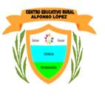*República de Colombia**

**El CENTRO EDUCATIVO “ALFONSO LÓPEZ”**

**Ayapel-Córdoba**

**“DANE: 223068000121 - E-MAIL:** [**ee_22306800012101@hotmail.com**](mailto:ee_22306800012101@hotmail.com)**”**

**INSTITUCION EDUCATIVA PLAYA BLANCA**

**RENDICION DE CUENTA 2017**

**DIRECTOR**

**NICOLAS DEL CRISTO ALVAREZ VALETT**

**AYAPEL**

**DICIEMBRE 6 DEL 2017**

**ENTIDAD TERRITORIAL: CORDOBA**

**MUNICIPIO: AYAPEL**

**DIRECCION: NARIÑO**

**MODALIDAD: ACADÉMICA**

**NATURALEZA: OFICIAL**

**CALENDARIO: A**

**JORNADA: MAÑANA EN LAS CINCO SEDES**

**CARÁCTER: MIXTO**

**RESOLUCION DE APROBACION DE ESTUDIOS: 002730 DE OCTUBRE 21 DE 201**

**NIVELES: PREESCOLAR, PRIMARIA, BÁSICA SECUNDARIA Y MEDIA**

**¿QUE ES RENDICIÓN DE CUENTAS?**

“La rendición de cuentas es el proceso en el cual las administraciones públicas del orden Nacional y Territorial y los servidores públicos comunican, explican y argumentan sus acciones a la sociedad” (MEN, 2007). La conforma el conjunto de acciones planificadas y su puesta en marcha por las instituciones del Estado con el objeto de informar a la sociedad acerca de las acciones y resultados producto de su gestión y permite recibir aportes de los ciudadanos para mejorar su desempeño.

En este sentido la rendición de cuentas es un proceso de “doble vía” en el cual los servidores del Estado tienen la obligación de informar y responder por su gestión, y la ciudadanía tiene el derecho a ser informada y pedir explicaciones sobre las acciones adelantadas por la administración.

**REFERENTES PARA LA RENDICION DE CUENTAS**

Principios constitucionales: transparencia, responsabilidad, eficacia, eficiencia e imparcialidad y participación ciudadana en el manejo de los recursos públicos y los proyectos presentados.

Documentos de política: Plan Nacional de Desarrollo, Plan de Desarrollo Territorial, Plan Educativo Institucional, Plan de Mejoramiento Institucional.

Marco Legal: Constitución Política, Ley 115 de 1994, Ley 715 de 2001, la Ley 489 de 1998 y la Ley 1474 de 2011, Decreto 4791 de 2008, Decreto 1075 de 2015, Directiva Ministerial No. 22 del 21 de julio de 2010.

* **INSTITUCION EDUCATIVA PLAYA BLANCA –SEDE PRINCIPAL**
* **SEDE SAN RAFAEL DEL PERU**
* **SEDE NUEVO ORIENTE**
* **SEDE LAS PALMAS**
* **SEDE GAMBA**

La institución Educativa Playa Blanca que inicio el año en 1998 con cinco sedes mediante decreto emanado de la Secretaría de Educación municipal, muestra en el 2017 un aumento considerable de su población estudiantil debido al retorno de familias que por efectos de la ola invernal en la región se habían desplazado para la cabecera municipal y otras regiones del país.

La Institucion atendio en el 2017 a 264 estudiantes distribuidos de la siguiente manera : Sede Principal con 59 estudiantes, sede Alemania 49 estudiantes de básica primaria, sede La Mina 49 estudiantes de básica primaria, sede El Pañuelo 72 estudiantes en básica primaria y secundaria, sede Santa Elena 15 estudiantes de básica primaria, Las Marías 23de prescolar y básica primaria, yla sede El Cuchillo 36 estudiantes de preescolar y primaria.

**CIERRE DE BRECHAS**

Porcentaje de estudiantes beneficiados con gratuidad: 100% Porcentaje de estudiantes pertenecientes a poblaciones vulnerables beneficiadas con el programa de alimentación escolar, programa de permanencia: 100%..

**CALIDAD**

Porcentaje de educadores participando en el plan de formación: 100%

(Emprendimiento y liderazgo)

Porcentaje de estudiantes que reprobaron el año escolar en básica primaria, secundaria y media: 11%

Porcentaje de deserción interanual en preescolar, básica y media: 12.1% debido a la ola invernal y por qué los padres salen para otros municipios en busca de oportunidades laborales.

**INNOVACION Y PERTINENCIA**

* Número de estudiantes promedio por computador en el establecimiento educativo: 3.8%
* Porcentaje de matrícula con acceso a internet: En la sede principal: 100%
* Porcentaje de matrícula con acceso a internet: En las demas sedeses de13%
* MODELO DE GESTION Porcentaje de ejecución de los recursos de los Fondos de Servicios educativos por concepto de gasto: 99.99%

• Porcentaje de cumplimiento del Plan de mejoramiento institucional: 80 % (algunas metas cumplidas y no cumplidas).

**RESULTADOS SABER 3°, 5°, - 2017 (se anexa los resultados de las pruebas)**



**PREGUNTAS CLAVES**

1. ¿Qué se logró?

2. ¿Cómo se logró?

3. ‘¿Qué se gastó?

4. ¿Cómo se gastó?

5. ¿Qué se proyecta a futuro en el establecimiento educativo?

* **¿QUE SE LOGRO?**

**GESTION DIRECTIVA**

• Construcción, socialización y puesta en marcha del Plan de Mejoramiento 2017.

* Implementación de acciones para seguir mejorando resultados Pruebas SABER 2016.
* Fortalecimiento de los programas Todos Aprender, emanados por el MEN
* Fortalecimiento del proceso de articulación con la empresa Gilac de Colombia que brinda el servicio de internet en dos sedes de la institución educativa..
* Socialización a todos los estamentos de la comunidad educativa del Manual de Convivencia, atendiendo a las disposiciones de la ley 1620 de marzo de 2013. .
* Dotación por parte del Ministerio de Educación, por ser seleccionada como institución beneficiada del programa Todos Aprender, con material didáctico.
* Dotación de un proyector, 3 computadores portátiles.
* Gestión y consecución con la administración municipal de la construcción del restaurante escolar, cocina, sala de informática, encierro perimetral de la sede principal,la construcción de tres aulas de cases en la sede principal.
* Con recursos donados por los docentes se arreglaron todas las cerraduras de las puertas de la sede principal.
* Generación de un buen ambiente de trabajo agradable, cordial y cálido entre todos los miembros de la comunidad educativa.
* Inclusión en el proyecto de transporte escolar por parte de la secretaria de educación municipal donde se benefició a los estudiantes provenientes de las veredas Las Palmas, El Peru,y Gamba.
* Trabajo permanente para dinamizar la gestión de aula.
* Aplicación del índice de inclusión
* Caracterización de los estudiantes por medio familiar, económico, social y situación de vulnerabilidad.

**¿QUE SE LOGRO?**

**GESTION ACADEMICA**

* Reorganización de la asignación académica
* Implementación de los Planes de Mejoramiento a los estudiantes con dificultades aprobados por el Consejo Académico e introducidos en el SIEE.
* Fortalecimiento y apoyo al proceso de entrenamiento de las pruebas SABER a los estudiantes de los grados tercero y quinto, noveno y once apoyados por la disponibilidad del cuerpo docente permanentemente.
* Implementación del programa Todos a aprender PTA y del Plan Nacional de lectura PNLE. Fortalecimiento a los programas en las cinco sedes.
* Conformación de comunidades de aprendizaje con los colectivos de área y grado para realizar procesos de autoformación, orientadas por el tutor del PTA.
* Se gestionó la jornada única en todas las sedes y se implementó para 2018
* Implementación de corte de período un mes antes de finalizar este y rendirle un informe a los padres de familia verbal entregándoles el Plan de Mejoramiento para que sea trabajado con su acompañamiento.
* Desarrollo del Proyecto del Plan Lector el cual pretende incentivar a los estudiantes de las cinco sedes al amor por la lectura y la escritura.
* Seguimiento a planes de estudio.
* Estudio y ajustes al SIEE
* Desarrollo de acciones para potenciar en los estudiantes de la institución el desarrollo de pensamiento, las competencias comunicativas, laborales, ciudadanas y valores, a través del desarrollo curricular.

**¿QUE SE LOGRO?**

**GESTION ADMINISTRATIVA Y FINANCIERA**

**A La Institucion Educativa Playa Blanca, no llegaron los recursos de gratuidad, año 2017, por encontrarse sancionada por haber utilizado matricula contratada en el año 2016, por lo tanto no hubo gestión financiera, y se desarrollo la grstion Administrativa lo mejor que se pudo sin contar con recursos económicos de gratuidad.**

* Apoyo al desarrollo de proyectos pedagógicos como: Proyecto Ambiental, Proyecto Democracia y Valores, Proyecto de tiempo Libre, Festival del barrilete y otros. .
* Apoyo al Proyecto Plan Lector el cual pretende incentivar en los estudiantes de las dos sedes el amor por la lectura y la escritura.
* Adecuación y arreglo de las puertas de la sede principal con donación recogida entre los docentes.
* Actualización del inventario de bienes muebles de la institución.
* Actualización del inventario de gestión documental de la institución.

**¿QUE SE LOGRÓ?**

**GESTION DE LA COMUNIDAD**

* Empoderamiento del Comité de Convivencia como instancia mediadora de conflictos, estudio y análisis de casos críticos.
* Encuentros liderados por las orientadoras con los núcleos familiares para fortalecimiento de la comunicación entre padres e hijos.
* Seguimiento y Orientación de los casos de los estudiantes remitidos por problemas académicos y de convivencias.
* Participación de los estudiantes en las mesas de trabajo y los comités de comunicación, educación, social y gestión de las organizaciones comunitarias lideradas por los los docentes y padres de familias.
* Implementación y puesta en marcha del proyecto escuela de padres.

**¿COMO SE LOGRO?**

Las metas formuladas en nuestro Plan de Mejoramiento 2017 se alcanzaron en un 85%; esto se logró con el apoyo, compromiso y liderazgo de la directiva de la institución, del equipo docentes, el Consejo Directivo, el Gobierno Estudiantil, La Junta de Padres de Familia, El Consejo de Padres de Familia, el liderazgo del Rector, los diferentes miembros del Gobierno Escolar y de todos los actores de la comunidad educativa.

**¿QUE SE GASTO?**

* PRESUPUESTO
* INGRESOS
* EGRESOS
* BALANCES

**PRESUPUESTO DE INGRESOS VIGENCIA FISCAL 2017 (se anexa el documento)**

ACUERDO No. 001 de 2.015

“Por medio del cual se fija el Presupuesto de Ingresos de Gastos del Institución Educativa Alfonso lopez Ayapel – Córdoba, para la Vigencia Fiscal 2017”.

El Consejo Directivo de la Institucion Educativa Alfonso lopez del Municipio de Ayapel – Córdoba, en uso de sus facultades legales, en especial las conferidas en el Articulo 182 de la Lay 115 de 1.994, del Decreto de 1.857 del 3 de Agosto de 1.994, del Decreto 337 de 1192, del Decreto 111 de 1.996, del Decreto 959 de 1994 y el 922 del 21 de Mayo de 2.002 y demás normas complementarias y vigentes en materia presupuestales y,

CONSIDERANDO

Que es facultad del Consejo Directivo aprobar el Presupuesto de Rentas y Gastos del Institución Educativa, con base en el proyecto de Presupuesto presentado por el Director de acuerdo con lo establecido en el parágrafo del Artículo 3 del Decreto 992 de 2.002.

Que revisado el proyecto de Acuerdo presentado por la Rectorar, el Consejo Directivo encontró ajustado a la normatividad, a los procedimientos y a las necesidades de laInstitucion Educativa el presente proyecto de Presupuesto para la vigencia fiscal 2.016.

Que se hace necesario expedir por parte del Consejo Directivo el Acto Administrativo que contenga el Presupuesto del Centro para la vigencia fiscal 2.015, con su correspondiente aprobación.

Que por todo lo anterior expuesto, el Consejo Directivo dela Institucion Educativa Alfonso Lopez.

ACUERDA

ARTICULO PRIMERO: Fíjese el monto del Presupuesto de Ingresos y Rentas de la Institucion educativa Alfonso lopez para la vigencia Fiscal 2.016 en la suma de VEINTE MILLONES CMTE. ($20.000.000).según el siguiente detalle:

PRIMERA PARTE

PRESUPUESTO DE RENTAS E INGRESOS

CAPITULO I

|  |  |  |  |
| --- | --- | --- | --- |
| Código | INGRESOS | Valor | Valor Total |
| 430500 | INGRESOS DIRECTOS |  | 20.000.000 |
| 430501 | Matriculas | 20.000.000 |  |
| 430504 | Derechos de Grados | 0 |  |
| 430502 | Certificados | 0 |  |
| 430003 | Arriendo | -0- |  |
| 430004 | Aportes Convenios | 0 |  |
| TOTAL INGRESOS |  | 20.000.000 |  |

SON VEINTE MILLONES CMTE. ($20.000.000).

ARTICULO SEGUNDO: Aprópiese para atender los gastos de laInstitucion Educativa Alfonso lopez, para la vigencia fiscal 2.016, la suma VEINTE MILLONES CMTE. ($20.000.000).Según el siguiente detalle:

**PRESUPUESTO DE EGRESOS 2017 GASTOS DE FUNCIONAMIENTO (se anexa el documento)**

ARTICULO SEGUNDO: Aprópiese para atender los gastos de laInstitucion Educativa Alfonso lopez, para la vigencia fiscal 2.016, la suma VEINTE MILLONES CMTE. ($20.000.000).Según el siguiente detalle:

SEGUNDA PARTE

PRESUPUESTO DE GASTOS

CAPITULO II

|  |  |  |
| --- | --- | --- |
| CÓDIGO | DETALLE | APROPIACION |
| 51 | GASTOS DE ADMINISTRACIÓN | $6.000.000 |
| 510502 | Jornales | 500.000 |
| 510506 | Servicios Técnicos y profesionales | 3.500.000 |
| 510546 | Realización de Actividades Deportivas | 1.500.000 |
| 5110 | GASTOS GENERALES | 14.000.000 |
| 511109 | Compra de Equipos | 3.000.000 |
| 511110 | Compra y mantenimiento de Software | 0 |
| 511114 | Materiales y Suministros | 5.650.000 |
| 511115 | Mantenimiento | 2.000.000 |
| 511120 | Servicios Públicos | 0 |
| 511122 | Viáticos y Gastos de Viajes | 0 |
| 511123 | Gastos de capacitación | 1.000.000 |
| 511124 | Gastos de Transporte | 2.200.000 |
| 511027 | Gastos Seguros | 100.000 |
| 511134 | Pagos vigencias anteriores | 0 |
| 512003 | Costos financieros | 50.000 |
| 511030 | Proyectos Pedagógicos | 0 |
|  | TOTAL PRESUPUESTO DE GASTOS | 20.000.000 |

SON VEINTE MILLONES CMTE. ($20.000.000).

TERCERA PARTE

DISPOSICIONES GENERALES

CAPITULO III

ARTICULO TERCERO: El Rector de la Institucion Educativa Alfonso lopez de Ayapel, no podrá ordenar gastos que no estén incluidos y aprobados en el presupuesto de la vigencia fiscal 2.016.

ARTÍCULO CUARTO: El Consejo Directivo otorga facultades al Director para contratar y comprar de manera directa hasta por 15 SMLV y a realizar adiciones y traslados al presupuesto vigencia fiscal 2.016 hasta por 10 SMLV.

ARTICULO QUINTO: El presente acuerdo tendrá vigencia a partir del primero 1 de enero de 2.016.

ARTICULO SEXTO: El presente acuerdo será remitido a la Contraloría Departamental, Secretaria de Educación Municipal y al pagador de la Institución para sus fines pertinentes.

PUBLÍQUESE Y CÚMPLASE

Dado en Ayapel a los Diez (10) días del mes de diciembre de 2.015.

____________________________________

NICOLAS DEL CRISTO ALVAREZ VALETT

CC # 10877784 DE SAN MARCOS

DIRECTOR

**PRESUPUESTO DE EGRESOS 2017 GASTOS DE INVERSION (se anexa el documento)**

**NO APLICA**

**INGRESOS 2017 (se anexa el documento)**



**¿COMO SE GASTO?**

**EGRESOS (se anexa el documento)**



**BALANCE (se anexa el documento)**



**FLUJO DE CAJA (se anexa el documento)**



**E. PATRIMONIO (se anexa el documento)**

**PATRIMONIO ES DE CIENTO SESENTA Y SEIS MILLONES SETECIENTOS TRES MIL PESOS ( $166.703.000 )**

**¿QUE SE PROYECTA A FUTURO?**

* Aumento de cobertura en las siete sedes
* Articulación, en la práctica, del enfoque metodológico y los enfoques Pedagógico Constructivista Social y el Histórico Cultural.
* Continuar con las gestiones para la consecución de la construcción de la placa polideportiva en la sede principal
* Adecuación de la sala de informática de las dos sedes.
* Desarrollo de los proyectos transversales con el apoyo de la administración municipal y las ONG que hacen presencia en la comunidad y en el municipio de igual forma con el apoyo de las empresas privadas en que funcionan en la zona de influencia de la institución educativa.
* Ejecución de las acciones del Plan de Prevención de Riesgos.

**EVIDENCIAS FOTOGRAFICAS 2017**

REUNION CON PADRES DE FAMILIA 2017 (se anexan las fotos de la actividad)

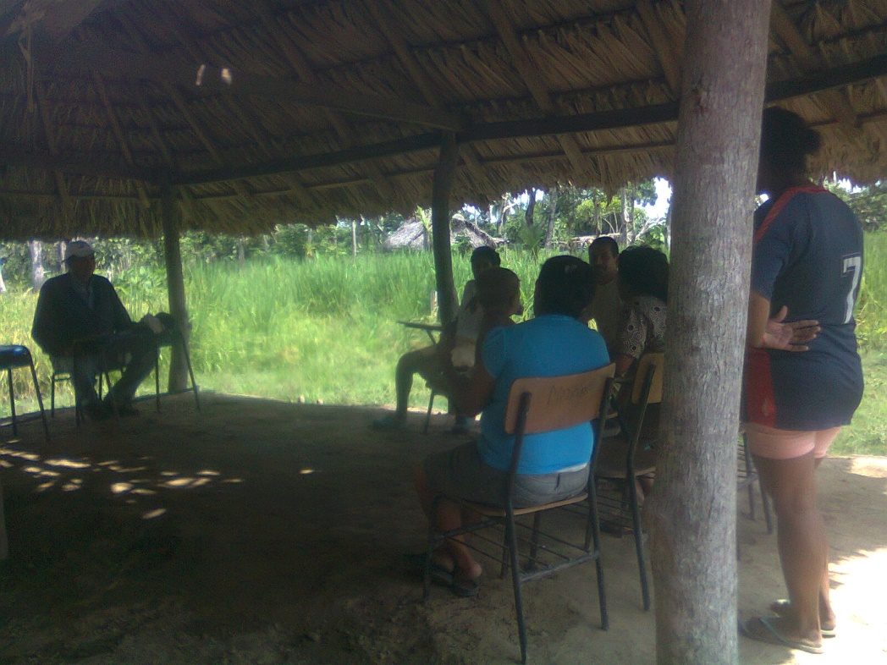

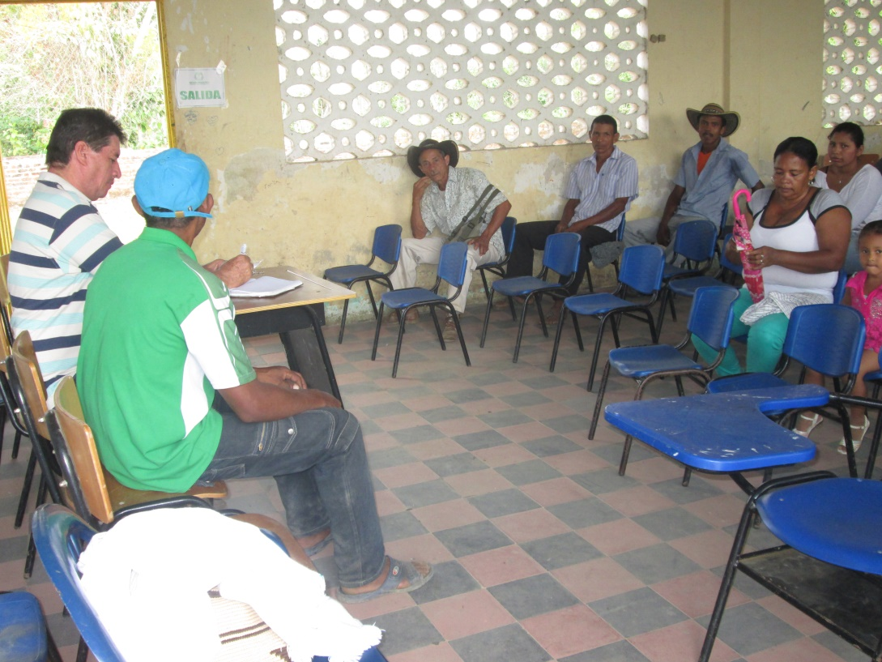

PROYECTO AMBIENTAL (se anexan las fotos de la actividad)

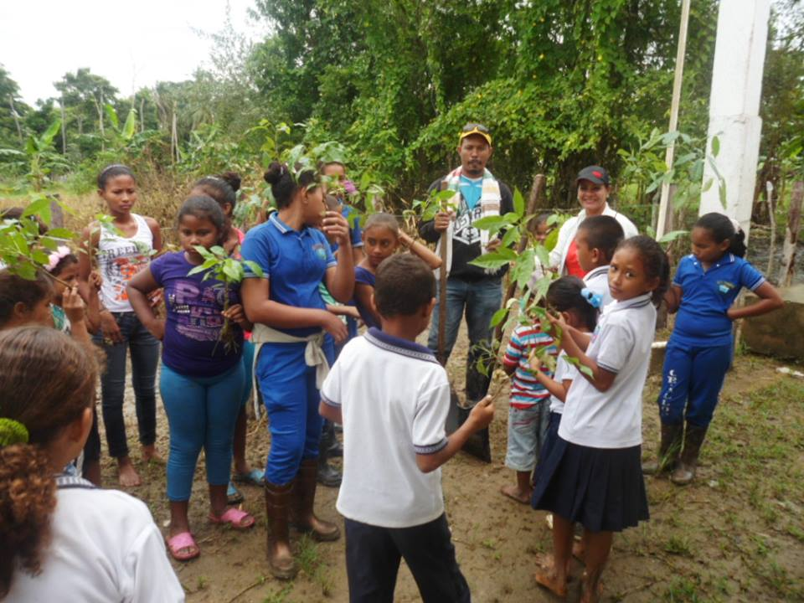

GRADUACION DE TRANSICION Y QUINTO (se anexan las fotos de la actividad)

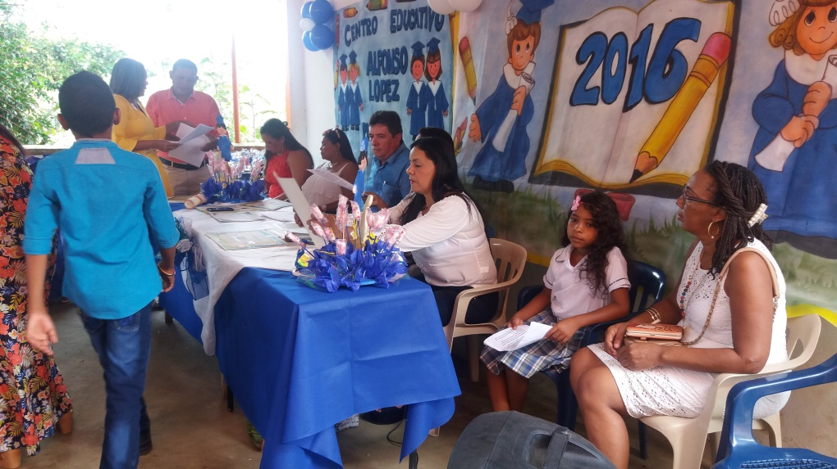

ACTIVIDAD DEPORTIVA (se anexan las fotos de la actividad)

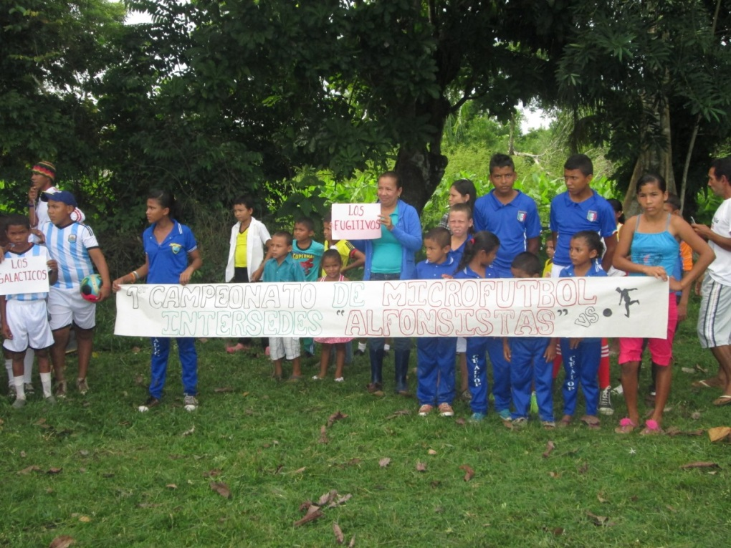

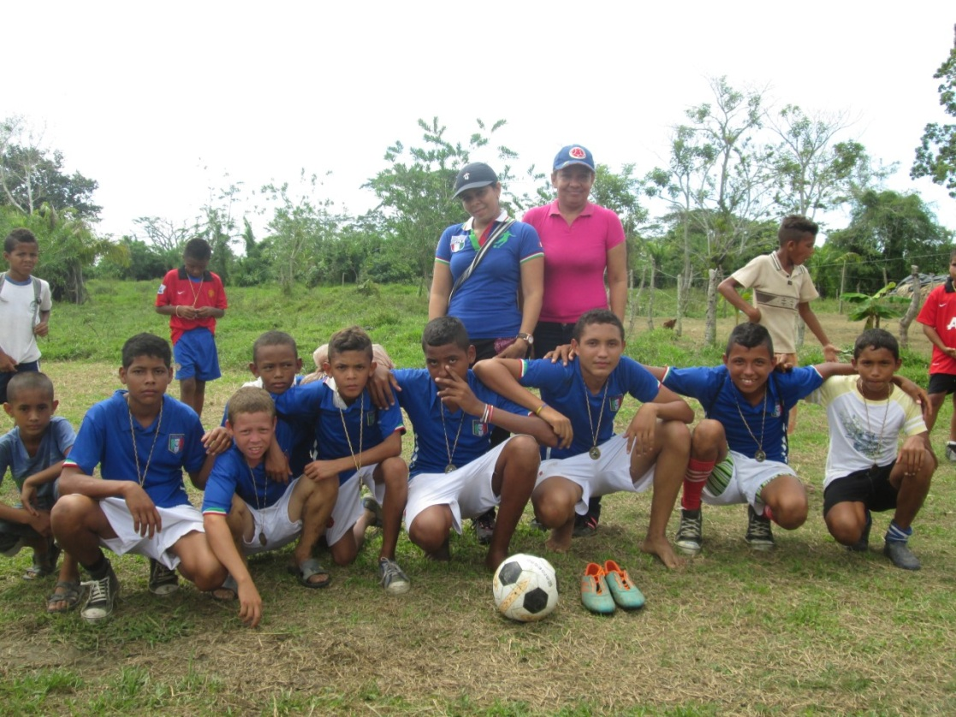

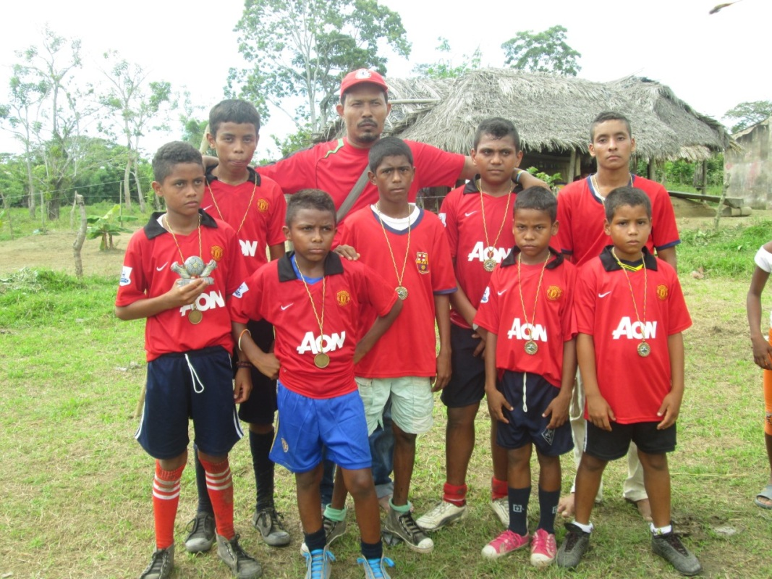

**_______________________________**

**NICOLAS DEL CRISTO ALVAREZ VALETT**

**CC # 10877784 DE SAN MARCOS**

**DIRECTOR**